Dzień dobry przedszkolaki! 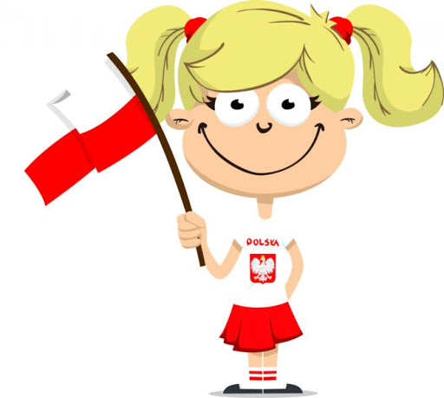

PROPOZYCJE ZADAŃ DO WYKONANIA
Wtorek 5 maja 2020 r.
Temat: STOLICA, WISŁA, SYRENKA.
- Na dobry początek dnia posłuchaj wiersza Ewy Stadtmüller „Kim jesteś?”, następnie rodzic ponownie recytuje wiersz opuszczając pewne słowa (czerwona czcionka), a Twoim zadaniem jest je dopowiedzieć.

Czy wiesz, kim jesteś?
− To oczywiste!
Co ci jest bliskie?
− Znaki ojczyste.
Ojczyste barwy
− biało – czerwone.
Ojczyste godło
− orzeł w koronie.
Ojczyste w hymnie
− mazurka dźwięki,
no i stolica
− miasto syrenki.
I jeszcze Wisła
co sobie płynie:
raz na wyżynie,
raz na równinie,
i mija miasta
prześliczne takie…
− Już wiesz, kim jesteś?
− Jestem Polakiem.
Spróbuj teraz odpowiedzieć na pytania dotyczące wiersza:
− Co jest bliskie osobie z wiersza?
− Jakie znaki ojczyste?
− Co jest jeszcze bliskie?
− Kim jest osoba z wiersza? A Ty, kim jesteś?
- Kolejne zadanie jest w kartach pracy cz. 4 str. 30−31:
Określ, co zwiedzali w Warszawie Olek, Ada, mama i tata z rodzicami mamy. Narysuj po śladach rysunków bez odrywania kredki od kartki.

- Przejdźmy teraz do zabawy z mierzeniem pojemności płynów.
Rodzic przygotowuje dwie różne butelki (lub np. słoiki) - jedną niską i szeroką, a drugą –wąską i wysoką i wlewa do nich tyle samo wody. Z kolei dziecko przelewa do kubka wodę z jednej butelki, a potem z drugiej butelki i liczy, ile kubków wody było w jednej, a ile w drugiej butelce, a następnie określa, gdzie wody było więcej (było tyle samo).
Miarą pojemności płynów jest 1l – 0,5l to jest połowa 1l, a 1,5l – to litr i jeszcze połowa litra. Żeby Wam to troszkę ułatwić oglądnijcie proszę o tym film: https://www.youtube.com/watch?v=RiiwZSWOF1g

- Następnie otwórz karty pracy cz. 4 str. 32−33:
Rodzic wlewa tyle samo wody do przygotowanych różnych szklanek – miarką jest plastikowy kubek.
• Dziecko ogląda szklanki i dochodzi do wniosku, że o ilości wody nie mówi jej poziom w szklankach, tylko miarka jaką ten płyn rozlewano.
• Spróbuj wskazać butelkę, w której zmieści się najwięcej płynu i oraz w której zmieści się go najmniej. Przeczytaj z pomocą rodzica lub samodzielnie pojemności butelek. Narysuj szlaczki po śladzie, a potem samodzielnie. Następnie pokolorują butelki i narysuj je po śladzie a potem samodzielnie według wzoru.

- Zabawa ruchowa z butelkami plastikowymi:
Spróbuj ustawiać plastikową butelkę według poleceń rodzica:
− połóż butelkę przed sobą, za sobą,
− połóż ją po twojej prawej stronie, po twojej lewej stronie,
− turlaj butelkę po podłodze.
- Teraz czas na krótką przerwę, ulubiony napój i owoc.

- Według naszego planu, wtorek to dzień ćwiczeń gimnastycznych.
Tym razem będą to ćwiczenia z piłką:
https://www.youtube.com/watch?v=OFNJYSN0ZIU

- Czy piosenka Syrenka z dnia wczorajszego przypadła Ci do gustu? Posłuchaj zatem jeszcze raz!
https://www.youtube.com/watch?v=c-id729zpjs

- Zapraszam Cię do wykonania pracy plastycznej Nasze godło.
Potrzebne będą: karta nr 22 oraz korona (naklejka) z wyprawki plastycznej, nożyczki, czerwona farba lub kredki, pędzel, kubek.
Sposób wykonania: wycinamy z karty rysunek godła i malujemy go na czerwono, tak aby kształt orła został biały. Następnie naklejamy koronę.

- Na koniec poćwicz dodawanie i odkryj ukryty obrazek:
https://zasobyip2.ore.edu.pl/uploads/publications/817fc8113663f440767a06fdfd59de29_/index.html

Gratuluję!
Wykonaliście już wszystkie zadania na dziś.
Dobra robota!
Teraz czas na odpoczynek, pomoc rodzicom i zabawę.

